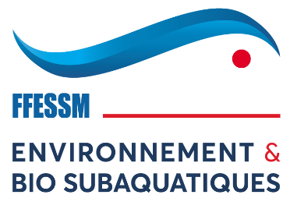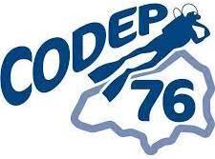
Formation de Plongeur Bio Niveau 2
Fiche d’inscription à la session du 1er semestre 2024

Nom : Prénom :

Adresse :

Téléphone : Mail :

N° de Licence :

Club (ou SCA) d’adhésion :

N° du club (ou de SCA) :

Fiche d’inscription à retourner avec :
- Chèque de 35 euros à l’ordre du Codep-76 (50 euros hors Codep 76)
- Copie de la licence
- Copie du certificat médical

Contacts pour les inscriptions :

Eric CAMPION - Tel : 06 72 62 69 37 - Mail : eric.campion1@orange.fr

Denis CORTHESY – Tel : 06 67 40 01 80 – Mail : d.corthesy76@gmail.com

Yves LEBOURHIS – Tel : 06 81 42 91 76 – yves.lebourhis@sfr.fr

(Inscriptions prises en compte sur dossier complet, par ordre d’arrivée)

